
130319

ТАЛЬ ЭЛЕКТРИЧЕСКАЯ КАНАТНАЯ
модель ТЭК (CD)

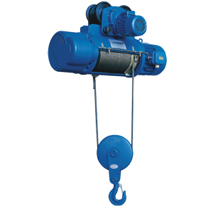


Содержание
1. Описание и работа
1.1. Технические характеристики тали 3
1.2. Технические данные и характеристики сборочных узлов и деталей 4
1.2.1. Скорости механизмов 4
1.2.2 Характеристика электродвигателей 4
1.2.3. Характеристика тормозов 4
1.2.4. Характеристики каната 4
1.2.5. Характеристика крюка 5
1.2.6. Количество тележек 5
1.3. Устройство и принцип работы 5
1.3.1. Электродвигатель с встроенным тормозом 5
1.3.2. Компенсирующая упругая муфта 6
1.3.3. Редуктор подъема 6
1.3.4. Барабан 6
1.3.5. Канатоукладчик 6
1.3.6. Корпус 6
1.3.7. Подвеска с крюком 6
1.3.8. Электрооборудование 6

1.3.9. Механизм передвижения подъемного механизма (монорельсовая ходовая тележка) 7
1.3.10. Ходовая тележка 7
1.3.11. Пульт управления 7
2. Приведение в движение электротельфера типа ТЭК (CD)

2.1. Связь с электрической сетью 7

2.2. Заземляющий провод 7

2.3. Подключение электротельфера к электрической сети 8

2.4. Закрепление каната 8

2.5. Регулирование действия концевого выключателя 8
2.6. Монтаж монорельсовой ходовой тележки к рельсовому пути и пуск ее в движение 8
3. Эксплуатация и обслуживание электротельфера типа ТЭК (CD)

3.1. Технический осмотр электротельфера типа ТЭК (CD) 10

3.2. Снятие изношенного стального каната и монтаж нового 10
3.3. Монтаж нового канатоукладчика и уход за ним в эксплуатации электротельфера 11
3.4. Эксплуатация и обслуживание электродвигателя с встроенным тормозом 13
3.5. Уход за планетарным редуктором. Замена масла 15

3.6. Обслуживание ходовой тележки 15
3.7. Эксплуатация и проверка подвески подъемного крюка 15

3.8. Проверка компенсирующей упругой муфты 15

3.9. Подшипники качения 15
3.10. Командный пульт управления, концевой выключатель, контакторы 15

3.11. Возможные неисправности электродвигателя и электрооборудования и способы их устранения 16

3.12. План смазки 17

3.13. Электрическая схема подключения 19
3.14. Классификация электротельферов в зависимости от режима нагрузки 21
4. Техника безопасности при работе с электротельферами 21
5. Гарантийные обязательства 22
Отметки о периодических проверках и ремонте 24

ВНИМАНИЕ! Вся информация, приведенная в данном руководстве, основана на данных, доступных на момент печати. Производитель оставляет за собой право вносить изменения в конструкцию изделия без предварительного уведомления, если эти изменения не ухудшают потребительских свойств и качества продукции.

1. Описание и работа
1.1. Технические характеристики тали
Артикул | Г/п, т | Высота подъема, м | Номер двутавровой балки | Min радиус закругления пути, м | Строительная высота, мм | Max нагрузка колеса на рельс, кН (тс) | Вертикальный подход, мм | Габаритные размеры, мм | Габариты упаковки, мм | Масса, кг
109056 | 0,5 | 6 | 18М-30М | 1 | 650 | 1,95 | 650 | 616*884*650 | 980*410*610 | 121
109059 | 0,5 | 9 | 18М-30М | 1 | 650 | 1,95 | 650 | 760*884*650 | 950*420*620 | 125
1090512 | 0,5 | 12 | 18М-30М | 1 | 650 | 1,95 | 650 | 760*884*650 | 1200*410*620 | 130
10916 | 1 | 6 | 18М-30М | 1 | 667 | 3,95 | 667 | 758*884*667 | 1200*410*620 | 137
10919 | 1 | 9 | 18М-30М | 1 | 767 | 3,95 | 767 | 856*884*767 | 1200*420*620 | 150
109112 | 1 | 12 | 18М-30М | 1,2 | 767 | 3,95 | 767 | 954*884*767 | 1330*410*620 | 172
109118 | 1 | 18 | 18М-30М | 1,8 | 767 | 3,95 | 767 | 1150*884*767 | 1460*410*620 | 188
109124 | 1 | 24 | 18М-30М | 2,5 | 767 | 3,95 | 767 | 1346*884*767 | 1590*410*620 | 204
109130 | 1 | 30 | 18М-30М | 3,2 | 767 | 3,95 | 767 | 1542*884*767 | 1720*410*620 | 220
109136 | 1 | 36 | 18М-30М | 3,9 | 767 | 3,95 | 767 | 1742*884*767 | 1850*410*620 | 236
10926 | 2 | 6 | 24М-40М | 1,2 | 840 | 7,85 | 840 | 820*930*840 | 1220*500*640 | 221
10929 | 2 | 9 | 24М-40М | 1,5 | 950 | 7,85 | 950 | 920*930*950 | 1050*460*700 | 950
109212 | 2 | 12 | 24М-40М | 1,5 | 950 | 7,85 | 950 | 1020*930*950 | 1430*500*640 | 285
109218 | 2 | 18 | 24М-40М | 2,0 | 950 | 7,85 | 950 | 1220*930*950 | 1640*500*640 | 309
109224 | 2 | 24 | 24М-40М | 2,8 | 950 | 7,85 | 950 | 1420*930*950 | 1850*500*640 | 332
109230 | 2 | 30 | 24М-40М | 3,5 | 950 | 7,85 | 950 | 1620*930*950 | 2060*500*640 | 353
109236 | 2 | 36 | 24М-40М | 4,2 | 950 | 7,85 | 950 | 1820*930*950 | 2270*500*640 | 374
10936 | 3,2 | 6 | 24М-40М | 1,2 | 954 | 15,75 | 954 | 932*930*954 | 1380*500*670 | 281
10939 | 3,2 | 9 | 24М-40М | 1,5 | 1058 | 15,75 | 1058 | 1018*930*1058 | 1120*530*750 | 312
109312 | 3,2 | 12 | 24М-40М | 1,5 | 1058 | 15,75 | 1058 | 1138*930*1058 | 1600*500*670 | 354
109318 | 3,2 | 18 | 24М-40М | 2,0 | 1058 | 15,75 | 1058 | 1344*930*1058 | 1820*500*670 | 390
109324 | 3,2 | 24 | 24М-40М | 2,8 | 1058 | 15,75 | 1058 | 1550*930*1058 | 2040*500*670 | 420
109330 | 3,2 | 30 | 24М-40М | 3,5 | 1058 | 15,75 | 1058 | 1756*930*1058 | 2260*500*670 | 451
109336 | 3,2 | 36 | 24М-40М | 4,2 | 1058 | 15,75 | 1058 | 1962*930*1058 | 2480*500*670 | 482
10956 | 5,0 | 6 | 36М-45М | 1,5 | 1120 | 15,75 | 1120 | 1047*1055*1120 | 1570*570*750 | 473
10959 | 5,0 | 9 | 36М-45М | 2,0 | 1283 | 15,75 | 1283 | 1157*1055*1283 | 1300*580*880 | 510
109512 | 5,0 | 12 | 36М-45М | 2,0 | 1283 | 15,75 | 1283 | 1257*1055*1283 | 1800*570*750 | 597
109518 | 5,0 | 18 | 36М-45М | 2,5 | 1283 | 15,75 | 1283 | 1467*1055*1283 | 2030*570*750 | 646
109524 | 5,0 | 24 | 36М-45М | 3,0 | 1283 | 15,75 | 1283 | 1677*1055*1283 | 2260*570*750 | 686
109530 | 5,0 | 30 | 36М-45М | 4,0 | 1283 | 15,75 | 1283 | 1877*1055*1283 | 2490*570*750 | 726
109536 | 5,0 | 36 | 36М-45М | 5,0 | 1283 | 15,75 | 1283 | 2077*1055*1283 | 2720*570*750 | 766
109109 | 10,0 | 9 | 36М-45М | 3,0 | 1350 | 31 | 1350 | 1602х1055х1350 | 2100х750х970 | 1010
1091012 | 10,0 | 12 | 36М-45М | 3,5 | 1350 | 31 | 1350 | 1783х1055х1350 | 2125х626х980 | 1098
1091018 | 10,0 | 18 | 36М-45М | 4,5 | 1350 | 31 | 1350 | 2145х1055х1350 | 2375х626х980 | 1209
1091024 | 10,0 | 24 | 36М-45М | 7,5 | 1350 | 31 | 1350 | 2507х1055х1350 | 2600х750х970 | 1263
1091030 | 10,0 | 30 | 36М-45М | 9,0 | 1350 | 31 | 1350 | 2869х1055х1350 | 2800х750х970 | 1317
1091612 | 16,0 | 12 | 45М | 6,0 | 2100 | 46 | 2100 | 2089х1058х2100 | 2431х626х1830 | 1492
1091618 | 16,0 | 18 | 45М | 7,5 | 2100 | 46 | 2100 | 2529х1058х2100 | 2871х626х1830 | 1598
1091624 | 16,0 | 24 | 45М | 10,5 | 2100 | 46 | 2100 | 2969х1055х2200 | 3311х626х1830 | 1650
1091630 | 16,0 | 30 | 45М | 12,5 | 2100 | 46 | 2100 | 3409х1055х2200 | 3751х626х1830 | 1750
1092012 | 20,0 | 12 | 45М | 6,0 | 2186 | 50 | 2186 | 2395х1215х2300 | 2737х696х1930 | 1550
1092018 | 20,0 | 18 | 45М | 8,0 | 2186 | 50 | 2186 | 2835х1215х2300 | 3043х696х1930 | 1660
1092024 | 20,0 | 24 | 45М | 11,0 | 2186 | 50 | 2186 | 3275х1215х2300 | 3349х696х1930 | 1770
1092030 | 20,0 | 30 | 45М | 14,0 | 2186 | 50 | 2186 | 3715х1215х2300 | 3655х696х1930 | 1880

Дата продажи: М.П.: Кол-во: шт

- Окружающая среда, в которой может эксплуатироваться таль, ⁰С:
- нерабочего состояния:
предельная наибольшая +40;
предельная наименьшая -20;
- рабочего состояния:
предельная наибольшая +40;
предельная наименьшая -20;
- Относительная влажность воздуха при температуре +40; -20°С, 85%;
- Взрывобезопасность: нет;
- Пожаробезопасность: нет;
- Сейсмостойкость: нет
- Ограничения по одновременной работе механизмов: не допускается одновременная работа;
- Род электрического тока, напряжение и число фаз:
- цепь силовая переменный, 50 Гц, 380 В, 3-х фазное;
- цепь управления переменный, 50 Гц, 42 В, 3-х фазное;
- Напряжение двигатель/пульт, В: 380/36.
- Основные нормативные документы, в соответствии с которыми изготовлена таль (обозначение и наименование) соответствует требованиям нормативных документов ГОСТ 22584-96;
- Массы испытательных грузов, т:
- при статических испытаниях Х 1,25;
- при динамических испытаниях Х 1,25;
- Способ токоподвода к тали: кабельный.
1.2. Технические данные и характеристики сборочных узлов и деталей
1.2.1. Скорости механизмов
Механизм | Скорость, м/мин
Механизм | номинальная | минимальная (при наличии)
Подъема | 8(0,5-5,0 т)/7(10,0 т)/3,5(16,0 т)/3,3(20,0 т) | нет
Передвижения | 20(0,5-10,0 т)/18(16,0 т)/14(20,0 т) | нет
1.2.2 Характеристика электродвигателей
Г/п, т | Тип привода | Электродвигатель подъема |  |  | Электродвигатель передвижения
Г/п, т | Тип привода | Мощность двигателя, Квт | Номинальный ток, А | Скорость, об/мин | Мощность двигателя, кВт | Номинальный ток, А | Скорость, об/мин
0,5 | ZDY21-4 | 0,8 | 2,4 | 1380 | 0,2 | 0,72 | 1380
1,0 | ZD22-4 | 1,5 | 4,3 | 1380 | 0,4 | 0,72 | 1380
2,0 | ZD31-4 | 3,0 | 7,6 | 1380 | 0,4 | 1,25 | 1380
3,2 | ZD41-4 | 4,5 | 11 | 1380 | 0,4 | 1,25 | 1380
5,0 | ZD41-4 | 7,5 | 18 | 1400 | 0,8 | 2,4 | 1380
10,0 | ZD151-4 | 13,0 | 30 | 1400 | 0,8х2 | 2,4 | 1380
16,0 | ZD51-1,5/13 | 13,0 | -- | -- | 0,8х2 | -- | --
20,0 | ZD51-1,5/13 | 13,0 | -- | -- | 0,8х2 | -- | --
- Напряжение, В: 380;
- Частота, Гц: 50;
- Продолжительность включений, %: 25;
- Число включений за 1 ч: 120;
- Исполнение: IP44;
- Степень защиты по ГОСТ 17494 IP44.
1.2.3. Характеристика тормозов*
Параметры | Механизм
Параметры | подъема | передвижения
Тип тормоза, система | Нормально закрытый колодочный,  автоматически размыкающийся  при включении привода  Автоматический грузоупорный,  замыкаемый массой поднимаемого груза, дисковый | нет
Количество тормозов | 1;1
Коэффициент запаса торможения | 1,25; 1,1
________
* При наличии на механизме подъема тали грузоупорного тормоза в данном пункте паспорта должна быть сделана соответствующая запись.
1.2.4. Характеристики каната
Характеристика каната (заполняется по сертификату предприятия-изготовителя каната):

Г/п, т | 0,5 | 1,0 | 2,0 | 3,2 | 5,0 | 10,0 | 16,0 | 20,0
Тип | 6х19+NF | 6х37+NF | 6х37+NF | 6х37+NF | 6х37+NF | 6х37+NF | -- | --
Ф, мм | 5,1 | 7,4 | 11 | 13 | 15 | 15 | 17,5 | 19,5
Разр. усилие, Н | 12450 | 24990 | 54630 | 81502 | 127347 | 127347 | -- | --
Расч. натяж., Н | 2450 | 4900 | 10653 | 15980 | 24970 | 24970 | -- | --
Кратность полиспаста | 2/1 | 2/1 | 2/1 | 2/1 | 2/1 | 4/2 | 4/1 | 4/1
- Общая длина, м: Х2+3 (0,5-5,0т); Х4+3 (10,0-20,0т);
- Временное сопротивление проволок разрыву, Н/мм²: 1770;
- Расчетный коэффициент использования: 0,99;
- Нормативный коэффициент использования: 5,1;
- Покрытие поверхности проволоки (ож, ж, с): С.
1.2.5. Характеристика крюка
Характеристика крюка заполняется по сертификату предприятия-изготовителя крюка.
- Тип: крюк к тали электрической г/п 0,5/1,0/2,0/3,2/5,0/10,0/16,0/20,0 т.
- Кратность полиспаста: 0,5-5 т – 2/1; 10 т – 4/2; 16-20 т – 4/1.
1.2.6 Количество тележек
Грузоподъемность тали, т | Высота подъема, м | Тележки
0,5-5 | 6-12 | одна приводная
0,5-5 | 18-30 | одна приводная и холостая
10-20 | 12-30 | две приводных
1.3. Устройство и принцип работы
Конструкция электротельфера создана по принципу блочно – составной системы.
Восемь конструктивных групп электротельфера типа СD, описанные ниже, характеризуют его конструкцию и принцип действия.
1.3.1. Электродвигатель с встроенным тормозом
Электротельферные двигатели представляет собой сочетание электродвигателя с конусным тормозом, действующим непосредственно через аксиальное смещение ротора под воздействием пружины. Таким образом, происходит надежное срабатывание при выключении питания или спаде напряжения без помощи отдельного электромагнитного тормоза.
Защитой электродвигателя является IP44 клеммной коробки – IP44. Для правильного и надëжного охлаждения электродвигателя служат корпусные ребра, а в качестве вентилятора используется его тормозной диск. Концевые выключатели подъема и клеммная колодка электродвигателя, вмонтированы в его коробку выводов.
Электротельферные двигатели отвечают требованиям IEC и EN. В электродвигателе применяются подшипники качения. Радиальные силы воспринимаются двумя подшипниками со специальными цилиндрическими роликами, с удлиненной внутренней втулкой. Таким образом, ротор получает возможность свободного смещения в аксиальном направлении. Аксиальные силы (магнитная и пружинная) воспринимаются одним аксиальным шариковым подшипником.
Способ действия следующий: магнитное поле, которое создает статор, включенный под напряжение, стремясь уменьшить сопротивление воздушного пространства двигателя, притягивает конусный ротор внутрь, преодолевая аксиальную силу пружины. Таким образом, происходит освобождение тормоза и одновременное существенное увеличение вращающего момента ротора, которое обеспечивает устойчивое движение груза.
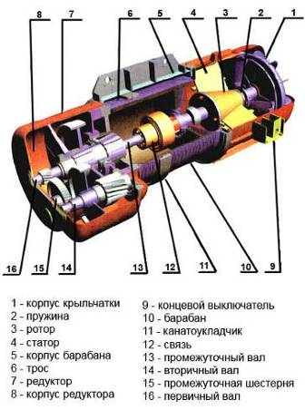
При выключении, магнитное поле исчезает и под действием аксиальной пружины ротор возвращается в исходное положение. Тормозной диск соприкасается с неподвижным корпусом, возникает трение и осуществляется надежное торможение и задерживание груза в данном положении. С помощью регулировочного винта тормоз легко регулируется.

Рисунок 1. Электротельфер типа CD (разрез)
1.3.2. Компенсирующая упругая муфта
Компенсирующая упругая муфта служит для передачи вращающего момента от вала электродвигателя на вал планетарного редуктора, позволяя ротору электродвигателя перемещаться аксиально без затруднений.
1.3.3. Редуктор подъема
Редуктор подъема редуцирует высокие обороты электродвигателя до оборотов барабана. Редуктор двухступенчатый и допускает соосное расположение всех конструктивных элементов.
Все шестерни находятся в надежно уплотненной масляной ванне редуктора. Валы и шестерни редуктора установлены на шарикоподшипниках качения. Для ответственных деталей, таких как шестерни, шлицевые соединения, валы, и т.д., употребляется качественная сталь с необходимой термической обработкой. Такие зубья прочны и износостойки.
Редуктор подъема очень удобен для осмотров, монтажа и демонтажа, так как он расположен вне барабана и связан с несущим корпусом характерным фланцевым соединением.
1.3.4. Барабан
Барабан приводится в движение центрично посредством эвольвентного шлицевого соединения с помощью полого вала, исходящего от планетарного редуктора. Полый вал и второе водило планетарного редуктора установлены на подшипниках качения, расположенных на чугунном фланце планетарного редуктора. Эти подшипники с помощью шлицевого соединения поддерживают барабан со стороны редуктора. С другой стороны, барабан установлен на подшипниках на переднем щите электродвигателя. Канат укрепляется на барабане в специальном внутреннем канале с помощью трех-пяти винтов.
1.3.5. Канатоукладчик
Канатоукладчик служит для направления и укладки каната в каналы барабана. Он состоит из чугунной направляющей гайки, которая передвигается по каналам барабана и прижимного кольца из листовой стали, затянутого на канате с помощью цилиндрических пружин.
На направляющей гайке смонтирован направляющий сегмент, который соединяет два ее конца и выводит канат в окошко несущего корпуса, а также воздействует на концевой выключатель посредством рычажной системы.
1.3.6. Корпус
Объединяющим звеном электротельфера, которое служит для связи всех остальных узлов, является корпус. Два стальных фланца прочно приварены к корпусу из стального листа. К одному фланцу корпуса смонтирован планетарный редуктор, к другому – электродвигатель. В корпусе смонтирован барабан.
1.3.7. Подвеска с крюком
Подвеска, крюк, снабженный предохранителем, и барабан сконструированы, в соответствии с современными международными требованиями.
1.3.8. Электрооборудование
Электротельфер нормально питается напряжением 380в при 50гц. Управление электродвигателями осуществляется посредством контакторов. Управление контакторами происходит с помощью висящего концевого выключателя. В концевом выключателе осуществляется электрическая блокировка между выключателями для различных направлений движения подъемного механизма и электрической тележки.
В схеме управления предусмотрены концевые выключатели цепи управления с двумя последовательными контактами для двух направлений движения крюка – подъема и спуска и концевые выключатели для механизма передвижения. При включении концевого выключателя в данном направлении, движение крюка в обратном направлении не блокируется.
Питание током электротельфера осуществляется с помощью кабельного питания (рисунок 2).
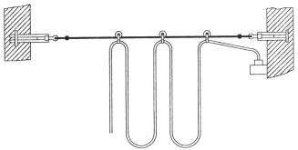

Рисунок 2. Кабельное питание.

1.3.9. Механизм передвижения подъемного механизма (монорельсовая ходовая тележка)
При использование ходовых тележек нужно соблюдать предписания завода-изготовителя при выборе номера профиля, отмеченного в паспорте электротельфера. Недопустимо использование тележек на дорогах с меньшим профилем, чем указано в предписании, или с меньшим радиусом закругления пути. При изгибе рельсового пути необходимо следить, чтобы получились чистые кривые (с постоянными радиусами); наклон рельсового пути не должен быть больше 3%; монорельсовый путь должен быть свободен, движению тельфера ничего не должно препятствовать. Закрепляющие приспособления балок, головки болтов, крепежные планки и др. не должны препятствовать движению монорельсовой тележки.
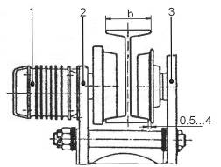
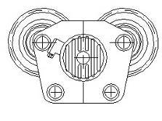

Рисунок 3. Ходовая тележка.
1 – электродвигатель; 2 – ведущая боковина; 3 – ведомая боковина.

Поверхности, по которым движутся ходовые колеса, не следует красить, так как краска мешает хорошему сцеплению ходовых колес с рельсовой дорогой. На скольжение (буксование) ходовых колес по рельсам влияет и загрязнение маслом, смазкой, обледенение и др. Для нормальной работы ходового механизма необходимо регулярно чистить рельсовый путь.
1.3.10. Ходовая тележка
Удобная и простая для монтажа, демонтажа и эксплуатации жесткая тележка (рисунок 3) предназначена для монорельсовых путей с различным размерам профиля. Обе боковины, с двумя ходовыми колесами на каждой из них, с помощью двух стальных шпилек, несущих подъемный механизм, и набора шайб, позволяют приспособлять тележку к определенному ряду различных профилей монорельсового пути.
1.3.11. Пульт управления
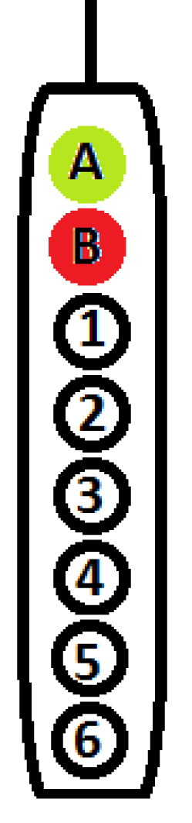
После подсоединения квалифицированным персоналом пульта к тали, необходимо нажать кнопку А (ПУСК), что приведет к включению пускателей тельфера (находятся на тельфере в оранжевом ящике), нажатие данной кнопки включает таль.
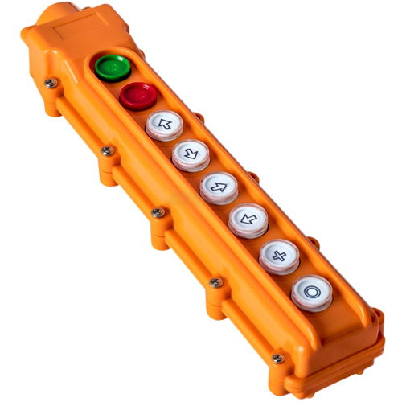
Для поднятия груза, нажмите и удерживайте кнопку 1 (ВВЕРХ), для остановки тали – перестаньте нажимать.
Для опускания груза, а также передвижения по двутавровой балке вперед и назад необходимо нажимать 2 (ВНИЗ), 3 (ВПЕРЕД) и 4 (НАЗАД), пока груз не достигнет необходимого месторасположения.
Кнопки 5 (ВЛЕВО) и 6 (ВПРАВО) передвигают тельфер по кранбалке, если есть данное подключение.
Для выключения пускателей (тали) необходимо нажать кнопку В (СТОП).
А – ПУСК;
В – СТОП;
1 – ВВЕРХ;
2 – ВНИЗ;
3 – ВПЕРЕД;
4 – НАЗАД;
5 – ВЛЕВО (если таль подключена к кранбалке);
6 – ВПРАВО (если таль подключена к кранбалке).
Рабочее напряжение на пульте: 36В (на новых моделях понижающий трансформатор находится в оранжевом ящике на тали).
Пульт проводной, ориентировочная дина провода 1,2 м.
Пыле- и влагозащищенность: +
2. Приведение в движение электротельфера типа ТЭК (CD)

2.1. Связь с электрической сетью
Прежде чем включить электротельфер в электрическую сеть, проверьте, соответствует ли напряжение, указанное на его табличке, напряжению электрической сети. Электротельфер включается в электрическую сеть согласно приложенной схеме (см. пункт 3.13).
2.2. Заземляющий провод
Нулевой провод соединяющего кабеля или четвертый троллейный провод служат для надежного заземления или зануления нетоковедущих металлических частей.

2.3. Подключение электротельфера к электрической сети
Проверка правильности подключения фаз электродвигателя и концевого выключателя
Электротельфер подключается к сети. Кнопка концевого выключателя нажимается, чтобы привести в движение груз вверх или вниз, соответственно направлению, указанному на выключателе. Если крюк подъемного механизма движется в направлении, обратно указанному на выключателе, нужно поменять местами две кабельные жилы электротельфера.
После подключения фаз электродвигателя в электротельферах с концевыми выключателями в цепи управления, необходимо проверить правильное подключение фаз и в концевых выключателях. Для этой цели крюк надо установить в среднее положение между верхним и нижним крайними положениями. В этом положении канатоукладчик остается посередине барабана. По обе стороны от направляющего сегмента, на равном расстоянии, установите ограничительные кольца на штанге концевого выключателя. Проверьте правильность подключения фаз включением в движение крюка – вверх и вниз. При включении вверх, нажмите рукой ограничительное кольцо в направлении к электродвигателю до предельного хода концевого выключателя. Если движение подъемного крюка вверх приостановится, значит фазы концевого выключателя подключены правильно. Если подъемный крюк продолжает движение вверх – фазы концевого выключателя подключены неправильно, поэтому необходимо две жилы кабеля концевого выключателя поменять местами.
2.4. Закрепление каната
Прикрепление стального каната к барабану и к корпусу проводится способами, указанными на рисунках 4 и 5.
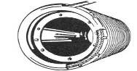
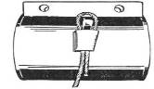

Рисунок 4. Рисунок 5.
Прикрепление стального каната к барабану. Прикрепление стального каната к корпусу.

При закреплении каната нужно следить, чтобы он не скручивался. На барабане канат укрепляется в специальном внутреннем канале с помощью 3 – 5 винтов, которые ввинчиваются до дна винтовых каналов барабана.
Другой конец каната закрепить на корпусе в специальной ложе с помощью клина, не допуская острых перегибов.
При правильном монтаже каната, его несущая часть должна лежать в вертикальной стороне специальной ложи, а остальная часть проходить в наклонную сторону с выходом наружу – приблизительно на 100мм (рисунок 5).

2.5. Регулирование действия концевого выключателя
Концевой выключатель, встроенный в корпус электродвигателя, служит для ограничения крайних положений груза. Он исключает движение подъемного механизма в двух направлениях – при подъеме и спуске груза, в зависимости от того, как установлены ограничительные кольца на штанге, которая служит для приведения в действие концевого выключателя.
Регулируйте правильно ограничительные кольца на штанге перед пуском электротельфера, чтобы избежать повреждений и несчастных случаев.
Чтобы использовать полную высоту подъема электротельфера, ограничительные кольца на штанге нужно установить следующим образом:
Ограничительное кольцо со стороны электродвигателя устанавливается на таком расстоянии от фланца корпуса, чтобы при верхнем крайнем положении подъемного крюка. Минимальное расстояние между самой низкой точкой электротельфера, в данном случае - нижнее ребро корпуса электротельферов грузоподъемностью от 500кг. до 8000кг. и нижнее ребро подвески электротельферов грузоподъемностью 12500кг, и самой высокой точкой подъемного крюка (в данном случае самая верхняя грань крышек крюка) было не меньше 100мм. При скорости подъема выше 8 м/мин это расстояние лучше увеличить до 150мм. Ограничительное кольцо со стороны планетарного редуктора устанавливается на таком расстоянии от фланца корпуса, чтобы прижимное кольцо канатоукладчика не упиралось во фланец корпуса со стороны редуктора. Когда ограничительные кольца будут отрегулированы, их болты затягиваются.
2.6. Монтаж монорельсовой ходовой тележки к рельсовому пути и пуск ее в движение
В пункте 1.3.10. настоящей инструкции было указано, что с помощью набора шайб и шпилек можно приспособлять монорельсовые ходовые тележки к различным несущим профилям. При подборе определенного количества шайб для монтажа к данному профилю пользуйтесь рисунок 3, таблицами 6, 6.1, 6.2 и 7.
Примечание: Для правильной работы тележки зазор между ребордой колеса и рельсом с двух сторон должен быть с 0,5 до 4 мм. Возможно изменение количества шайб S₁ и S₂ с целью достижения этого размера при условии, что количество одинаково.
Несущие шпильки, которые освобождаются при регулировке при монтаже ходовой части, должны быть потом прочно и надёжно затянуты, и обеспечены против самоотвинчивания с помощью шплинтов.
Монорельсовые ходовые тележки ни в коем случае не должны использоваться для волочения груза по земле.
Надо внимательно манипулировать ими вблизи буферных устройств по монорельсовым путям, так как сильные удары могут привести к повреждениям.
Рекомендуем для электротельферов, используемые на открытом месте, сделать навес.

Таблица 6.
Наименование | Тележка 500 и 1000 кг
Наименование | Профиль по ГОСТ 19425-74 |  |  | Профиль по DIN 1025 Bl₁
Наименование | 18М | 24М | 30М, 36М | 200 | 220 | 240 | 260 | 280 | 300 | 320
Ширина профиля, мм | 90 | 110 | 130 | 90 | 106 | 106 | 113 | 119 | 125 | 131
Ширина корпуса, мм |  |  |  | 88
Длина распорной втулки, мм |  |  |  | 35
Число регулирующих шайб в зависимости от их места (толщина 2,5 мм), шт | 2 | 6 | 10 | 2 | 5 | 5 | 7 | 8 | 9 | 10
 | 2 | 6 | 10 | 2 | 5 | 5 | 7 | 8 | 9 | 10
 | 2 | 8 | -- | 16 | 10 | 10 | 3 | 4 | 2 | --
Таблица 6.1.
Наименование | Тележка 2000 и 3200 кг
Наименование | Профиль по ГОСТ 19425-74 |  | Профиль по DIN 1025 Bl₁
Наименование | 30М, 36М | 45М | 320 | 340 | 360 | 308
Ширина профиля, мм | 130 | 150 | 131 | 13 | 143 | 149
Ширина корпуса, мм |  |  | 118
Длина распорной втулки, мм |  |  | 43
Число регулирующих шайб в зависимости от их места (толщина 2,5 мм), шт. | 3 | 7 | 3 | 4 | 5 | 7
 | 3 | 7 | 3 | 5 | 6 | 7
 | 8 | -- | 8 | 5 | 3 | --

Таблица 6.2.
Наименование | Тележка 5000 и 8000 кг
Наименование | Профиль по ГОСТ 19425-74 |  | Профиль по DIN 1025 Bl₁
Наименование | 30М, 36М | 45М | 320 | 340 | 360 | 380
Ширина профиля, мм | 130 | 150 | 131 | 137 | 143 | 149
Ширина корпуса, мм |  |  | 130
Длина распорной втулки, мм |  |  | 50
Число регулирующих шайб в зависимости от их места (толщина 2,5 мм), шт | 3 | 7 | 3 | 4 | 5 | 7
 | 3 | 7 | 3 | 5 | 6 | 7
 | 8 | -- | 8 | 5 | 3 | --

Таблица 7.
Размер, мм | Электротельферы с 1тележкой Н≤12м |  |  | Электротельферы с 2 тележками Н≤18м
Размер, мм | 500кг  1000кг | 2000кг  3200кг | 5000кг | 500кг  1000кг | 2000кг  3200кг | 5000кг | 8000кг
D | 120 | 175 | 210
b1 | 32 | 40 | 40
b2 |  |  |  | 110 | 160 | 160 | 180
h1 |  |  |  | 50 | 70 | 70 | 90
h2 |  |  |  | 58 | 72 | 75 | 75
3. Эксплуатация и обслуживание электротельфера типа ТЭК (CD)
Электротельфер типа CD может работать при допустимых отклонениях напряжения от номинального ±10%, а частоты ±5%, но абсолютная сумма этих двух отклонений не должна превышать 10%. В таких случаях следует перевести провод до клеммы U_{n} защитного трансформатора к клеммам +5% или -5%.
Электротельфер не должен работать на более тяжелом, чем указано производителем режиме. Продолжительность работы и число включений в час не должны превышать указанные на табличке. Не поднимать грузы, весом больше указанного на крюке номинального груза.
Безупречная работа машин, гарантируется регулярным, внимательным и правильным обслуживанием, эксплуатацией и уходом. Просим регулярно проводить указанные ниже технические осмотры машин. Необходимо перед проведением технического осмотра освободить электротельфер от груза и выключить питание электроэнергией (т.е. электротельфер не должен быть под грузом и под напряжением).
Лица, работающие с электротельфером типа CD, должны быть ознакомлены с правилами по охране труда (предписаниями против несчастных случаев, административными распоряжениями и т.п.) и настоящей инструкцией.
ВНИМАНИЕ! При использовании тали при температуре ниже 0⁰С, первые 3-5 минут техника должна поработать без нагрузки, лишь затем можно использовать оборудование в обычным режиме, согласно заявленной грузоподъемности.

3.1. Технический осмотр электротельфера типа ТЭК (CD)

Проводится согласно таблице 8.

Таблица 8.
Проверка перед  началом работы | Мероприятия по обслуживанию | Первое обслуживание после 3  месяцев работы | Следующее обслуживание после 12 месяцев работы
● | Проверка действия конечного прерывателя. | -- | ●
● | Проверка каната и канатоукладчика. | ● | ●
● | Проверка крепления каната. | ● | ●
● | Проверка действия тормоза подъемного механизма. | ● | ●
● | Проверка тормозного пути | ● | ●
● | Проверка осевого смещения конического ротора и тормоза. | ● | ●
● | Проверка несущих винтовых соединений. | ● | ●
● | Проверка крюка за наличие трещин и деформаций. | ● | ●
● | Проверка буферов по рельсовому пути. | ● | ●
● | Проверка монорельсовой тележки и рельсового пути – состояние шестерных передач и реборд колес. Контроль над зазором между ребордой колес и рельсом. | ● | ●
● | Проверка электрооборудования – токоподача, токосъемное устройство и кабели. | ● | ●
● | Проверка электрооборудования – электрический щит, концевой выключатель, командный пульт управления и др. | ● | ●
● | Проверка соединений. | Через каждые 12 месяцев
Операции по смазыванию указаны в плане смазывания – см. пункт 3.12.
Приведены сроки обслуживания при нормальной эксплуатации. При более тяжелых условиях следует соответственно уменьшить срок между обслуживанием.
Если обслуживание производится на базе машиночасов, можно принять, что при нормально нагруженной работе сто машиночасов соответствуют приблизительно 3м месяцам односменной работы (8 часов в сутки).

3.2. Снятие изношенного стального каната и монтаж нового
Содержание и проверка каната - Регулярное техническое обслуживание каната в канатных электротельферах типа CD в указанные в таблице 8 сроки, обеспечит Вам безопасную работу с электротельфером. Регулярное смазывание солидолом стального каната и канатоукладчика (направляющей гайки) увеличивает продолжительность их службы. Перед смазкой эти части хорошо очищаются. Нет необходимости смазывать большим количеством солидола.
Проверка стального каната на износ, с точки зрения безопасности работы электротельфера типа CD, проводится согласно указанным в плане по обслуживанию часы (таблица 8). Браковка изношенного каната происходит в зависимости от количества разорванных проволочек по длине одного шага по оси каната, согласно данным таблицы 9. Разорванные отдельные проволочки, которые вылезли из каната, нужно обрезать близко к канату с помощью кусачек.

Таблица 9
Начальный коэффициент надежности при разрыве  K= усилие разрыва в целом  максимально допустимое усилие | Конструкция (тип) каната
 | 6х31+Ас |  | 6х37+Ас
 | Количество порванных нитей, при котором канат сдается в брак
 | Крестовидное сплетение | Одностороннее сплетение | Крестовидное сплетение | Одностороннее сплетение
До 6 | 19 | 9 | 20 | 11
От 6 до 7 | 22 | 11 | 26 | 13
Выше 7 | 62 | 13 | 30 | 15
Стальные канаты, с такими дефектами, как разорванная свивка, смятие, разрыв, большой износ, серьезные повреждения и сильное ржавление, должны быть сменены.
Снятие старого стального каната:
а) спускать вниз, пока роликовый блок ляжет на жесткую опору, но так, чтобы не работал концевой выключатель нижнего крайнего положения;
б) демонтаж каната осуществляется в следующей последовательности: освобождается направляющий сегмент 4 (рисунок 6) от направляющей гайки 3. освобождаются винтовые пружины 1, прижимающие кольцо 2 к канату. Выдергивается направляющая гайка и прижимное кольцо 2 с нижней стороны окошка корпуса;
в) оставшиеся витки стального каната внимательно снимаются с барабана при включении электродвигателя на спуск. Отвинчиваются прижимные винты в канале барабана.
С помощью деревянного молотка выбивается канатный клин и освобождается конец каната, закрепленный на корпусе.

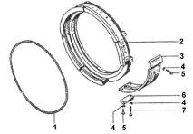

1 – пружина
2 – прижимное кольцо
3 – направляющие сегмент
4 – направляющая гайка
5 – болт
6 – планка
7 - болт

Рисунок 6. Канатоукладчик – развернутый вид.
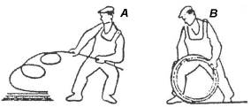

Рисунок 7. Разматывание каната.
А – неправильно; В – правильно
Установка нового каната:
а) под электротельфером ставится барабан с канатом и канат разматывается так, как показано на рисунке 7, чтобы не переламывался;
б) один конец каната вталкивается во внутренний канал барабана так, чтобы прошел под пятью винтами и вышел из-под последнего винта на 15 мм (рисунок 2). Винты затягиваются до предела. При этом винт обязательно должен выступить в канале барабана на 1 мм с тем, чтобы канат, который проходил над ним, мог прижать его дополнительно;
в) пять витков плотно наматываются на барабан, для чего электродвигатель включается на «подъем». Рукой в толстой рукавице или толстой тряпкой надо придерживать канат с тем, чтобы он как можно плотнее лег на барабан.
После установки стальной канат надо нагрузить небольшой тяжестью, после чего он постепенно нагружается до максимально допустимого груза и передвигается при полной высоте подъема электротельфера, чтобы получить необходимое натяжение и правильную намотку каната на барабан.
3.3. Монтаж нового канатоукладчика и уход за ним в эксплуатации электротельфера
Монтаж канатоукладчика происходит следующим образом:
а) смазывается солидолом винтовой канал барабана, витки направляющей гайки и канал, ведущей прижимное кольцо в направляющей гайке;
б) канат, выходящий из окошка на кожухе, наклонно перемещается по уже намотанным виткам каната на барабане – рисунке 8;
в) направляющая гайка 3 вталкивается между барабаном и кожухом таким образом, чтобы вместе со своими витками попасть в ближайший первый канал барабана у самого каната рисунок 9;

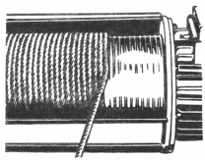
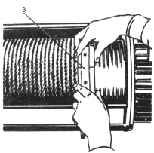

Рисунок 8. Рисунок 9.
г) канат, смещенный под углом к виткам, укладывается снова в соответствующий винтовой канал барабана, а сектор направляющей гайки 3 выталкивается к нижней части барабана настолько, чтобы было видно начало сектора в окошке кожуха. Затем канат укладывается в канал, вырезанный в последнем из пяти секторов направляющей гайки – рисунок 10;
д) прижимное кольцо 2 вталкивается в канал направляющей гайки 3 со стороны каната до конца, охватывая последний виток – рисунок 11;

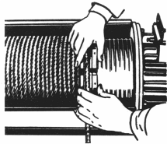
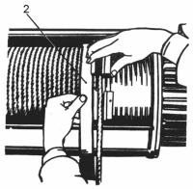

Рисунок 10. Рисунок 11.

е) вставляя штифт 9 в специальные отверстия, сделанные со стороны направляющей гайки в первом и в последнем секторе, и притягивая их с помощью ключа, прижимают направляющую гайку 3 плотно к виткам барабана
– рисунок 12;
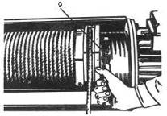
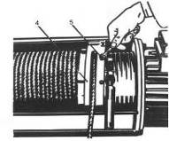
ж) на направляющей гайке 3 устанавливается направляющий сегмент 4 и затягивается с помощью трех болтов 5. При подгонке отверстий, для болтов на сегменте к отверстиям на направляющей гайке, пользуйтесь ключом, затягивая или отпуская его – рисунок 13;

Рисунок 12. Рисунок 13.
з) на сегменте укрепляется ведущая планка 6 с нижней его стороны и затягивается болтом 7 слева от канатного канала и справа – болтом 8, который одновременно придерживает сегмент на направляющей гайке. Этот болт длиннее других, удерживающих сегмент на направляющей гайке – рисунок 14;
и) на прижимном кольце, для электротельферов устанавливаются винтовые пружины 4, при этом для растяжки пружин до определённой рабочей длины пользуйтесь двумя другими пружинами – рисунок 15.
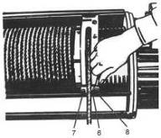
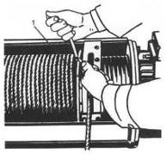

Рисунок 14. Рисунок 15.

1 и регулируется шарнирными болтами 13, закрепленными к проушинам прижимного кольца 2.
Уберите ключ, которым были притянуты два штифта, отвинтите их и проверьте, достаточно ли затянуты остальные болты на канатоукладчике – рисунок 16.
к) монтируется штанга 10 концевого выключателя с вилкой 11 и двумя кольцами 12 на ней – рисунок 17.
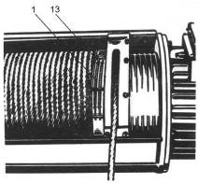
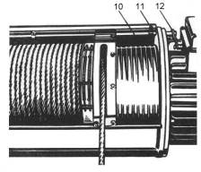

Рисунок 16. Рисунок 17.
Прижимное кольцо, которое вращается вместе с барабаном, служит для прижима витков каната на барабане так, чтобы они прочно были притянуты в каналах барабана. Направляющий сегмент канатоукладчика водит его по кожуху корпуса и направляет канат в каналы барабана; направляющая гайка с помощью двух своих витков, которые лежат в каналах барабана водит канатоукладчик, налево и направо в соответствии с направлением вращения барабана.
После описанных выше действий, электротельфер включается на «подъем» и проверяется состояние канатоукладчика и каната. Если канат при намотке скручивается, надо освободить его от клинового крепления и устранить скручивание. Затем канат снова укрепляется клином.
После этой операции подвеска спускается вниз до нижнего предела и проверяется, правильно ли уложен первый виток каната в канал барабана. В противном случае канат натягивается дополнительно.
Непосредственно после этого два ограничительных кольца, которые находятся на штанге концевого выключателя, регулируются заново.
Очень важно правильно и внимательно отрегулировать оба ограничительных кольца концевого выключателя, в противном случае может произойти повреждение электротельфера и несчастный случай.
После различных изменений длины каната надо дополнительно или заново отрегулировать оба ограничительных кольца концевого выключателя.
Так как во время эксплуатации электротельфера стальной канат вытягивается, необходимо проверять состояние колец, неподвижно прикреплённых к штанге.
3.4. Эксплуатация и обслуживание электродвигателя с встроенным тормозом
Регулировка аксиального хода тормоза. Замена изношенных фрикционных накладок
Проверять каждые 1 – 2 месяца аксиальный сдвиг тормозного диска при включении двигателя. Аксиальный сдвиг увеличивается вследствие изнашивания тормозной накладки.
Тормоз перестает действовать при аксиальном сдвиге, превышающем 2,5 – 3мм.
После монтажа и перед пуском в эксплуатацию должны быть исполнены следующие требования:
К электродвигателю подъемного механизма:
- Заземляющий провод и провода питания должны быть хорошо притянуты и обеспечивать надежный контакт;
- Подшипниковые гнезда должны быть заполнены смазкой в соответствии с планом смазки – см. пункт 3.12.
Чтобы произвести смазку подшипников, прежде всего нужно снять электродвигатель, внимательно разобрать щиты подшипников предварительно сняв кожух вентилятора вытащить вентилятор со стороны задней части электродвигателя. Освободив, таким образом, подшипники электродвигателя, необходимо хорошо промыть их бензином и снова на ²/₃ заполнить солидолом. При разборке переднего щита подшипника, вынимаются подшипники и резиновые уплотнения. Ни в коем случае не допускается изменение фиксированного заводом-изготовителем положения регулировочного винта.
- Резиновые уплотнения подшипников должны быть в хорошем состоянии и плотно прилегать к шейкам вала;
- Тормозной диск должен быть отрегулирован таким образом, чтобы аксиальный ход конусного ротора был в границах 0,5 – 1мм (рисунок 18).
В результате эксплуатации после определенного износа ферродо, увеличивается аксиальный ход ротора, который приводит к увеличению тормозного пути. Для восстановления начального положения ротора и начального значения тормозного пути, нормальные величины которого 80мм для V_{под.}= 8м/мин; 120мм для V_{под.}= 12м/мин и 150мм для V_{под.}= 16м/мин, используется регулировочный винт, с помощью которого аксиально смещается ступица тормозного диска, после чего винт снова застопоривается.
Максимально допустимый аксиальный ход ротора в эксплуатации – до 2мм.
Регулирование тормозного диска, т.е. аксиального хода конусного ротора, можно произвести следующим образом (рисунок 18):
а) освободите крюк электротельфера от груза;
б) снимите решетку 4, закрепленную посредством винтов 5;
в) отвинтите болты 8, фиксирующие регулировочную гайку 7 к валу электродвигателя;
г) завинтите с помощью специального ключа гайку регулировочную 7 до упора. Аксиальный ход ротора равен I=2n, где 2=шагу резьбы, n=числу оборотов, завитых на регулировочной гайке;
д) развинтите регулировочную гайку на ¼ до ½ оборота, чем обеспечите нормальный аксиальный ход (0,5 – 1мм);
е) завинтите два стопорных болта 8 на регулировочной гайке 7;
ж) поставьте решетку 4.
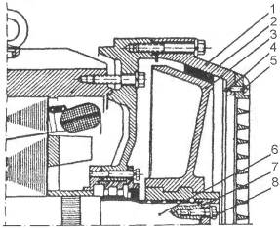

1 – кожух тормоза;
2 – ферродовый конус;
3 – тормозной диск
4 – решетка
5 – винт решетки;
6 – вал электродвигателя;
7 – регулировочная гайка;
8 – стопорный болт.

Рисунок 18. Частичный разрез электродвигателя подъемного механизма.
Когда тормозной конус 2 стерт до головок заклепок или его толщина уменьшена до 1 – 2мм, он должен быть заменен новым. Заклепывание его к тормозному диску нужно производить очень внимательно, с помощью алюминиевых заклепок того же размера и глубины погружения. После чего трущаяся поверхность обтачивается на оправке в центрах острым резцом, пока не получит первоначальные размеры как диаметра, так и угла трущейся поверхности (20⁰С), соответствующие ложу кожуха тормоза 4 (рисунок 15). После установления на место, тормозной диск регулируется описанным выше способом.

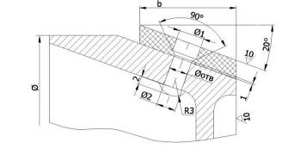

Рисунок 19. Первоначальные диаметр и угол контактной поверхности тормозного диска электродвигателей подъемного механизма.
Проверяйте 3 – 4 раза в год состояние тормозного конуса (накладки). При образовании нагара по его рабочей поверхности очищайте шкуркой. При обнаружении масла очистите трущиеся поверхности бензином или шкуркой.
Периодически проверять надежное крепление регулировочной гайки тормоза. Оба стопорные винта должны быть прочно завинчены и обеспечены против самоотвинчивания.
Для электродвигателей с конусным ротором и с тормозом – маховиком ходовых тележек электротельферов – рисунок 20.
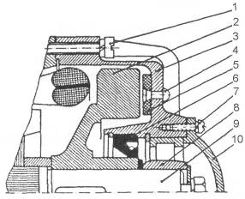

1 – винт подшипника;
2 – тормозной диск;
3 – щит подшипника;
4 – заклепка для ферродового кольца;
5 – ферродовое кольцо;
6 – уплотнение;
7 – винт крышки;
8 – подшипники;
9 – вал электродвигателя;
10 – крышка.

Рисунок 20. Частичный разрез электродвигателя ходовых тележек.
- Провода питания и заземления должны быть хорошо затянуты и обеспечивать надежный контакт.
- Гнезда подшипников заполняются смазкой в соответствии с планом смазки – см. пункт 3.12.
Чтобы произвести заново смазку подшипников демонтируются щиты электродвигателя и освобождаются подшипники. После тщательной промывки бензином подшипников и подшипниковых гнезд они заполняются на ²/₃ вышеуказанным солидолом. При разборке переднего щита подшипника, из него вынимаются подшипники и резиновые уплотнения; ни в коем случае не допускать изменения фиксированного заводом – изготовителем положения регулировочной гайки переднего щита электродвигателя.
- Резиновые уплотнения должны быть в хорошем состоянии и плотно прилегать к шейкам вала.
- Тормозной диск необходимо отрегулировать так, чтобы аксиальный ход конусного ротора был в границах 0,5 – 1 мм.
- В результате эксплуатации происходит известный износ ферродо и увеличивается аксиальный ход ротора.
Для восстановления начального положения ротора в специальных электродвигателях тельферных тележек, в которых тормозной диск действует своей торцевой стороной, вполне достаточно незначительного аксиального смещения. Это достигается простым перемещением наборных пластин на шейке вала с одной стороны тормозного диска на другую, после чего ступица диска вместе с втулкой подшипника прочно прижимается с помощью стопорного болта вала. Когда тормозной диск 2 стерт до головок заклепок или его толщина уменьшена до 1 – 2мм, он должен быть заменен новым. Заклепывается диск к щиту подшипника с помощью алюминиевых заклепок того же размера и глубины погружения, после чего трущаяся поверхность обтачивается на оправке острым резцом.
После установки на место, тормозной диск регулируется указанными выше способами.
Максимально допустимый аксиальный ход ротора в эксплуатации – до 2,5мм.
При монтаже электродвигателей все болты должны быть прочно притянуты и обеспечены против самоотвинчивания пружинными шайбами или другим способом. При всех осмотрах проверять состояние болтов.

Особое внимание обращать завинчиванию и обеспечению против самоотвинчивания болтов заднего щита подшипника двигателей и кожуха тормоза!

Не изменять положение регулирующей гайки переднего щита двигателя установленной заводом – изготовителем!
3.5. Уход за планетарным редуктором. Замена масла
Очень важно регулярно и правильно сменять масло в зубчатых передачах, работающих в масляных ваннах.
Необходима регулярная проверка состояния масла в электротельферах типа CD с редуктором в механизме главного подъема. Смена масла должна производится согласно предварительно определенному плану с соответствующими сроками (см. пункт 3.12).
Отработанное масло сливается из редуктора в еще теплом состоянии.
Снимаются верхняя пробка –пробка для слива масла, установленная на зубчатом венце редуктора, и сливается старое масло. При первой смене масла (приблизительно через 3 месяцев или 100 машинных часов регулярной эксплуатации электротельфера) редуктор надо промыть бензином или бензолом. Для этой цели берется удвоенное количество промывочного материала в сравнении с объемом масла, которое наливается в планетарный редуктор. С этим количеством промывочного материала (бензина или бензола), электротельфер продолжает работать с тем, чтобы крюк пять раз поднялся и опустился, но без нагрузки.
После такой промывки сливается промывочная жидкость и заливается новое масло в редуктор подъема. Необходимое количество масла и его классификационные качества указаны в плане смазки. Максимально допустимое изнашивание шестерен редуктора подъемного механизма – до 15% толщины зуба.

3.6. Обслуживание ходовой тележки
Основная проверка состояния тележки, это проверка состояния ходовых колес. При изнашивании колес, превышающем указанные ниже величины, их следует заменить. Максимальное изнашивание зубьев колес – до 40% их толщины.
Максимальное изнашивание реборды колес – до 40% их толщины.
Если вследствие продолжительной эксплуатации зазор с двух сторон между рельсом и ребордами колес увеличится свыше 4мм, следует произвести снова регулировку тележки.
Для этого нужно снять симметрично с внутренней части тележки несколько шайб и поставить с внешней стороны для достижения зазора, указанного в п. 2.3 (0,5 – 4мм).
Обслуживание редуктора тележки заключается в своевременной замене смазки в соответствии с планом смазки – см. пункт 3.12. Для этого нужно снять электродвигатель. Тогда осматривается шестеренная передача. При изнашивании зубьев, превышающем указанные величины, следует заменить шестерни редуктора.
Максимальное изнашивание шестерен – до 30% толщины зубьев.
Все передаточные механизмы хорошо уплотнены против вытекания масла и солидола, и проникания извне абразивных частиц и инородных тел. Если во время эксплуатации заметите утечку масла в некоторых местах, необходимо заменить соответствующее уплотнение, либо промазать герметиком.
ВНИМАНИЕ! Раз в месяц смазывать открытый редуктор ходовой тележки твердыми видами смазки, во избежание стирания металла: литол, солидол или графитовая смазка.
3.7. Эксплуатация и проверка подвески подъемного крюка
Раз в году следует производить полный осмотр роликовой подвески крюка с целью устранения обнаруженных неисправностей.
Недопустима эксплуатация роликов с трещинами и изломами ребер.
Допустимое изнашивание паза чугунных и пластмассовых роликов – 25% диаметра каната.
Согласно предписанию и указаниям DIN 15405, один раз в году нужно производить проверку и испытание крюка, не имеет ли он следов трещин или холодных деформаций.

3.8. Проверка компенсирующей упругой муфты
Рекомендуем через каждые 2 года нормальной работы тщательно проверять состояние гибкого пакета компенсирующей упругой муфты. При более тяжелом режиме работы необходимо уменьшить этот срок в два раза. Если заметите разрывы некоторых резиновых пластин, необходимо заменить гибкий пакет новым.

3.9. Подшипники качения
Все подшипники качения, которые не входят в передаточные механизмы, т.е. подшипник барабана, подшипники ходовых колес тележек, подшипники в кронштейне ручного привода ходовых тележек, смазаны на заводе достаточным количеством смазки. Замена смазки – в соответствии с пунктом 3.12. При более тяжелых условиях эксплуатации срок смены надо уменьшить.
С этой целью подшипники тщательно промываются бензином или бензолом (но не нефтью), после чего ²/₃ пространства подшипников заполняется смазкой в соответствии с планом смазки – см. пункт 3.12.
3.10. Командный пульт управления, концевой выключатель, контакторы
Управление электротельфера осуществляется с помощью концевого выключателя.
Схема управления электродвигателем подъемного механизма осуществляется с помощью двух контакторов для двух направлений движения, связанных по реверсивной схеме.
Безопасность щита достигается через защитное зануление или заземление всех нетоковедущих частей посредством заземляющей шпильки. Электрическая связь между нетоковедущими частями щита (между заземляющей шпилькой и основанием, с другой стороны – между основанием и шасси с электроаппаратурой) обеспечивается посредством лужения соприкасающихся плоскостей в месте винтового соединения.
Во время эксплуатации электротельферов необходимы периодические планово-предупредительные осмотры и ремонты электрооборудования.
Осмотр электрооборудования надо производить каждые 30 дней.
Замеченные неисправности устраняются опытным электротехником.
Осмотр и ремонт производится под руководством ответственного за эксплуатацию электротельфера лица. При профилактическом осмотре электрооборудования следует проверить:
а) состояние заземляющего провода щита;
б) состояние контакторов, пускозащитного трансформатора, селенового выпрямителя;
в) закрепление несущей жилы командного кабеля;
г) уплотнение штуцеров;
д) уплотнение щита;
е) регулировку концевых выключателей.
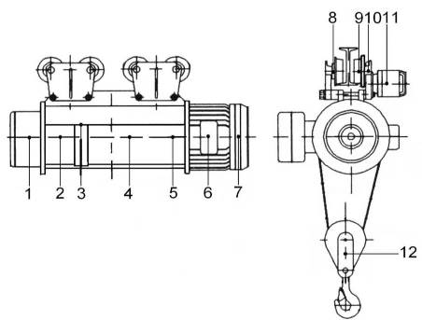

Рисунок 21. Схема мест смазывания.
.
1 – редуктор подъема; | 7 - подшипники электродвигателя подъема;
2 – шлицевое соединение: редуктор барабан; | 8 – подшипники ходовых колес;
3 – ведущий конец корпуса канатоукладчика, гайка, направляющая канатоукладчик и канат; | 9 – зубья приводных колес тележки;
4 – шлицевое соединение муфты; | 10 – редуктор тележки;
5 – подшипник – барабан – электродвигатель подъема; | 11 – подшипники электродвигателя тележки;
6 – рычажный механизм концевого выключателя; | 12 – подшипники крюка и ролик.

3.11. Возможные неисправности электродвигателя и электрооборудования и способы их устранения
Неисправности | Причина | Способ устранения
1. Аппаратура не включается. | Перегорел предохранитель пускозащитного трансформатора. | Заменить новым.
1. Аппаратура не включается. | Перегорел предохранитель питания электротельфера. | Заменить новым.
1. Аппаратура не включается. | Разрыв в цепи управления. | Проверить электросхему и устранить разрыв цепи.
1. Аппаратура не включается. | Перегорела контакторная катушка или в ней появился разрыв. | Заменить новой.
1. Аппаратура не включается. | Включение и блокировка концевого выключателя. | Проверить концевой выключатель и восстановить его нормальное положение.
2. При нажатой кнопке управления и включенной аппаратуре электродвигатель подъемного механизма не вращается в обоих направлениях. | Прилипание конусного тормоза. | Снять вентиляционную решетку и несколько раз нажать на вал при выключенном электротельфере без груза.
 | Механическое заедание в электротельфере или двигателе. | Разобрать и устранить повреждение.
3. При включении предохранители перегорают и электродвигатель не вращается. | Пробой на корпусе. | Проверить мегаомметром.
 | Пробой между фазами. | Проверить междуфазную изоляцию.

Неисправности | Причина | Способ устранения
4. Электродвигатель гудит и не вращается с нагрузкой. | Электродвигатель работает на двух фазах. | Проверить напряжение питания.
4. Электродвигатель гудит и не вращается с нагрузкой. | Электродвигатель работает на двух фазах. | Проверить исправность контактных систем контакторов. При необходимости заменить контактные мосты или контактные пружины.
4. Электродвигатель гудит и не вращается с нагрузкой. | Электродвигатель работает на двух фазах. | Проверить исправность статорной обмотки электродвигателя.
4. Электродвигатель гудит и не вращается с нагрузкой. | Рабочее напряжение ниже указанного в предписании для электротельферных двигателей. | С помощью вольтметра проверить величину напряжения питания.
5. Электродвигатель перегревается. | Превышен номинальный груз. | Соблюдать предписанные нормы перегрузок.
5. Электродвигатель перегревается. | Напряжение несимметрично. | Электротельфер выключить до восстановления симметрии напряжения.
5. Электродвигатель перегревается. | Напряжение выше допустимого. | Соблюдать установленные нормы.
5. Электродвигатель перегревается. | Превышен режим работы. | Соблюдать предписанный режим работы.
6. При выключенном командном пульте управления электротельфер продолжает работать. | Приварены контакты контакторов. | Заменить контактные мосты новыми.
 | Прилипание магнитной системы. | Проверить противодействующие пружины и очистить торцевые поверхности магнитопровода.
 | Приварены контакты в концевом выключателе. | Заменить новыми.
7. Концевой выключатель не срабатывает во время работы электротельфера и крюк ударяется в кожух. | Неправильно подключены фазы кабеля питания. | Поменять местами две фазы кабеля питания.
 | Расслаблены ограничительные кольца на выключающей штанге. | Отрегулировать и затянуть ограничительные кольца.
8. Во время работы электротельфер издает нехарактерный шум. | Износились подшипники. | Заменить новыми.

3.12. План смазки
Смазывать согласно рисунку 21.
Позиция | ●При пуске в эксплуатацию. |  |  |  |  |  | *Способ смазывания.
Позиция |  | ●Первое обслуживание после 3 месяцев работы или 100 машинных часов. |  |  |  |  | *Способ смазывания.
Позиция |  |  | ●После 12 месяцев работы. |  |  |  | *Способ смазывания.
Позиция |  |  |  | ●Обслуживание через каждые 12 месяцев. |  |  | *Способ смазывания.
 |  |  |  |  | ●Обслуживание через каждые 36 месяца. |  | *Способ смазывания.
1 | ● | ● | ● | ● |  | Проверка уровня масла – при необходимости доливается | А
1 |  | ● | ● |  | ● | Замена масла | А
2 |  |  |  |  | ● | Замена смазки | С
3 | ● | ● | ● | ● |  | Смазывание смазкой | С
4 |  |  |  |  | ● | Замена смазки | С
5 |  |  |  |  | ● | Замена смазки | В
6 | ● | ● | ● | ● |  | Прочистка и смазывание смазкой | С
7 |  |  |  |  | ● | Замена смазки | В
8 | ● |  |  |  | ● | Замена смазки | В
9 | ● |  | ● | ● |  | Замена смазки | С
10 | ● |  | ● |  | ● | Замена смазки | В
11 |  |  |  |  | ● | Замена смазки | В
12 | ● |  |  |  | ● | Замена смазки | В

_____
*Способ смазывания: А – заливание; В – заполнение смазкой; С – щеткой.

Характеристика смазочных материалов.
Поз. | Вид | Требования к использованным смазкам | Рекомендуемые марки | Количество в зависимости от типа
1. | Масло | Класс вязкости по ISO: 220 (150)  Вязкость 220 cSt (40⁰С)  150 cSt/40⁰ С  Температура замерзания: -25⁰С (-40⁰С)  Температура воспламенения:  +190⁰С (+180⁰С)  Классификация по АРI: GL4 | 90EP  Mobil – Mobilgear 632;  Mobil – Mobilube GX90;  BP – Hypgear 90EP; SHELL  SPIRAX HEAVY DUTY 90  (TC – 10 – OTI TY 38-1-149-68)  (SHELL – TIVELA OIL 82) | CD 0.5t... CD 1t... -0.45л  CD 2t... CD 3t...  -1.2л  CD 5t...CD 10t...  -2,0л
2. | Смазка | Пенетрация: 240 – 310 (250 – 320)  База: литий +МоS₂ Температура каплепадения:  +120⁰С (+110⁰С)  Рабочая температура: от -25⁰ до +80⁰С  (от -40⁰ до +80⁰С) | AФС обыкновенная НН/ВУ  К2 БДС1415-82  ЦИАТИМ 201 ГОСТ 6267-74  Mobil – Mobilgrease spezial;  BP – Energrease L21M; SHELL – Retinax AM  (Циатим 201 ГОСТ 6267-74)  (FUCHS – REWOLIT FML1) | CD 0.5t... CD 1t... 40гр.  CD 2t... CD 3t...  60гр.  CD 5t...CD 10t...  80гр.
3. | Смазка | Пенетрация: 300 – 360 (350 – 410) Температура каплепадения:  +120⁰С (+110⁰С)  Рабочая температура: от -25⁰ до +80⁰С  ( от -40⁰ до +80⁰С) | AФС обыкновенная НН/ВУ  К2 БДС1415-82  ЦИАТИМ 201 ГОСТ 6267-74  Mobil – Mobilplex 45l;  BP – ENERGREASE HTO; (Циатим 201 ГОСТ 6267-74)  (SHELL – TIVLA COMPOUND A) | CD 0.5t... CD 1t... 0,4 – 0,5кг.  CD 2t... CD 3t...  0,6 – 0,8кг.  CD 5t...CD 10t...  1,2 – 1,5кг.
4. | Смазка | Пенетрация: 240 – 290 (250 – 320)  База: литий +МоS₂ Температура каплепадения:  +180⁰С (+170⁰С)  Рабочая температура: от -25⁰ до +110⁰С  ( от -40⁰ до +110⁰С) | Литол 24 ГОСТ 21150-75;  Mobil – Mobilgrease spezial;  BP – Energrease L21M; SHELL – Retinax AM (Литол 24 ГОСТ 21150-75)  (FUCHS – REWOLIT FML1) | CD 0.5t... CD 1t... 4гр.  CD 2t... CD 3t...  . 6гр. Т026...  CD 5t...CD 10t...  10гр.
5. | Смазка | Пенетрация: 240 – 310 (250 – 320) Температура каплепадения:  +170⁰С (+160⁰С)  Рабочая температура: от -25⁰ до +110⁰С  ( от -40⁰ до +110⁰С) | Литол 24 ГОСТ 21150-75;  Mobil – Mobilux;  SHELL Alvania grease R3; (Литол 24 ГОСТ 21150-75)  (SHELL Alvania grease R3) | CD 0.5t... CD 1t... 20гр.  CD 2t... CD 3t...  25гр.  CD 5t...CD 10t...  60гр
6. | Смазка | Аналогично строке 3. | Аналогично строке 3. | По 5гр. для всех типов.
7. | Смазка | Пенетрация: 240 – 295 (225 – 280) Температура каплепадения:  +180⁰С (+170⁰С)  Рабочая температура: от -25⁰ до +130⁰С  ( от -40⁰ до +130⁰С) | Литол 24 ГОСТ 21150-75;  Mobil – Mobilux EP2;  BP – Energrease HTB2;  SHELL Alvania EP grease 2;  (Литол 24 ГОСТ 21150-75)  (FUCHS: Walkerr siliconfett 511 Mittel) | CD 0.5t... CD 1t... 50гр.  CD 2t... CD 3t...  60гр.  CD 5t...CD 10t...  90гр
8. | Смазка | Пенетрация: 230 – 280 (225 – 275) Температура каплепадения:  +130⁰С (+120⁰С)  Рабочая температура: от -25⁰ до +80⁰С  ( от -40⁰ до +80⁰С) | AФС обыкновенная НН/ВУ К3 БДС1415-82  ЦИАТИМ 202 ГОСТ 11110-72;  Mobil – Mobilplex 48;  BP – ENERGREASE HT3;  (Циатим 202 ГОСТ 11110-72)  (Mobil – Mobilux 2) | CD 0.5t... CD 1t... 60гр.  CD 2t... CD 3t...  120гр.  CD 5t...CD 10t...  480гр
9. | Смазка | Как в п. 3. | Как в п. 3. | CD 0.5t... CD 1t... 105гр.  CD 2t... CD 3t...300гр.  CD 5t...CD 10t...800гр
10. | Смазка | Пенетрация: 230 – 280 (225 – 275) Температура каплепадения:  +130⁰С (+120⁰С)  Рабочая температура: от -25⁰ до +80⁰С  (от -40⁰ до +80⁰С) | AФС обыкновенная НН/ВУ  К3 БДС1415-82  ЦИАТИМ 202 ГОСТ 11110-72;  Mobil – Mobilplex 48;  BP – ENERGREASE HT3;  (Циатим 202 ГОСТ 11110-72)  (Mobil – Mobilux 2) | CD 0.5t... CD 1t... 160гр.  CD 2t... CD 3t...  300гр.  CD 5t...CD 10t... 750гр
11. | Смазка | Аналогично строке 7. | Аналогично строке 7. | CD 0.5t... CD 1t... Т104...  CD 2t... CD 3t...50гр.  CD 5t...CD 10t...100гр
12. | Смазка | Аналогично строке 8. | Аналогично строке 8. | CD 0.5t... CD 1t... 40гр.  CD 2t... CD 3t...50гр.  CD 5t...CD 10t...80гр

В нижней таблице приведена максимальная нагрузка на ходовые колеса тележки электротельфера в зависимости от грузоподъемности и высоты подъема.

Г/п, т | Высота подъема, м
Г/п, т | Максимальное давление на колесо тележки, т
Г/п, т | 6 | 9 | 12 | 18 | 24 | 30 | 36
0,5 | 0,215 | 0,240 | 0,265 | 0,145 | 0,150 | - | -
1,0 | 0,415 | 0,480 | 0,535 | 0,260 | 0,270 | - | -
2,0 | 0,765 | 0,870 | 0,965 | 0,510 | 0,525 | - | -
3,2 | 1,235 | 1,410 | 1,570 | 0,765 | 0,800 | - | -
5,0 | 1,850 | 2,065 | 2,280 | 1,125 | 1,190 | - | -
10,0 | - | 1,390 | 1,450 | 1,660 | 1,765 | 1,830 | 1,885

3.13. Электрическая схема подключения
Просим обратить внимание, что схема подключения зависит от завода-изготовителя. Выберите подходящую схему из приведенных ниже.
Схема подключения к крану электро-тельфера CD 1

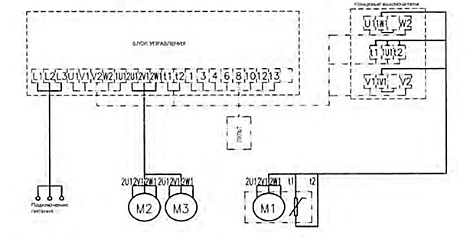
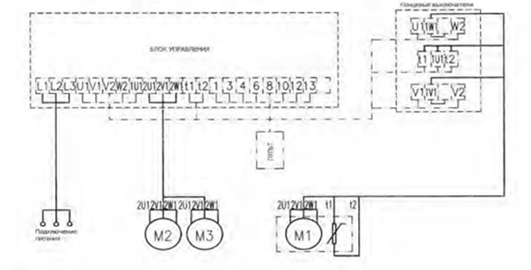
Электрическая схема блока управления тельфера CD1.
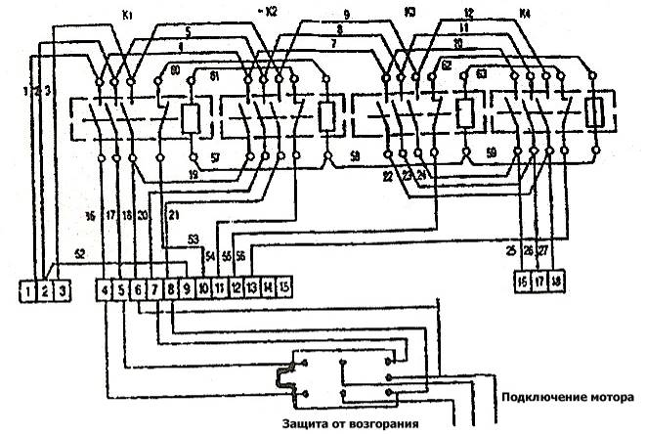

Вариант подключения 2.
Терминал:
• 1-3 подсоединить источник электроэнергии;
• 4-8 защита от возгорания;
• 16-18 подсоедините мотор левого и правого хода.
Перед использованием подсоедините провод заземления
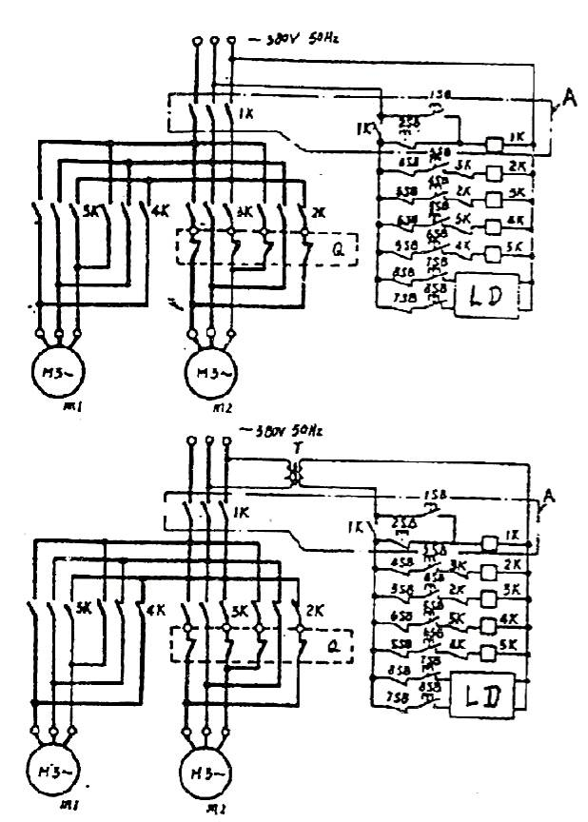

Код | Обозначения
m1 | Мотор передвижения
m2 | Подъемный мотор
Q | Концевой выключатель
T | Трансформатор управления
1K ~ 5K | Ас пускатели
1SB ~ 8SB | Кнопки управления
LD | однобалочный кран

Вариант подключения 3.
3.14. Классификация электротельферов в зависимости от режима нагрузки
Группа режима работы любого электротельфера определяется согласно ГОСТ 25835 и стандарту FEM 9.511. В приложенной таблице указаны группы режима работы в соответствии с классом эксплуатации и классом нагрузки.

Примечание: Среднее машинное время за один рабочий день в часах можно подсчитать:

2 Х ср.выс.под. Х числу.цикл. Х раб.вр.день
Машинное время за день = 60 Х скорость подъема

Например: Средняя скорость подъема – 8м/мин;
Средняя высота подъема – 4м; Число циклов за час – 20;
Рабочее время за день – 10часа:

2 Х 4 Х 20 X 10
Машинное время за день = 60 Х 8 = 3,33 часа.
4. Техника безопасности при работе с электротельферами
- Не допускать нахождение людей под грузом во время работы.
- Следить за количеством порванных нитей на шаг канта и при достижении допустимого числа - браковать канат.
- При монтаже нового каната проверить надежность его крепления к корпусу и барабану.
- При изменении длины каната регулировать положение двух ограничительных колец, находящихся на штанге концевого выключателя.
- Не допускать включение электродвигателя при регулировании аксиального хода конического ротора без решетки.
- Проверить крюк на трещины и деформации, как и исправность предохранительной защелки.
- Регулировать тормоз до достижения максимально допустимого аксиального хода ротора.
- Прочно завинтить все болтовые соединения и принять меры против самоотвинчивания.
- При использовании электрооборудования следить за прочным присоединением защитных проводов кабелей к зануляющим клеммам щита, пускозащитного трансформатора и двигателей подъема и передвижения.
- При монтаже электротельфера после ремонта снова проверить совпадение фаз и действие концевого выключателя в соответствии с инструкцией по монтажу и эксплуатации.
- При использовании электротельферов с механизмом передвижения в двух концах рельсовой дорожки, ставить буферы, в которых упирались бы боковины тележки.
- При осмотрах электрооборудования следить за прочным присоединением защитных проводов кабелей к зануляющим клеммам щита, пускозащитного трансформатора и двигателей подъема и передвижения.
- При монтаже электротельфера после ремонта снова проверить совпадение фаз и действие концевого выключателя в соответствии с с инструкцией по монтажу и эксплуатации.
- Монтаж должен производиться квалифицированным персоналом специализированной организации. Подключение тали должно производиться через автомат защиты.
- При использовании тали (лебедки) при температуре ниже 0⁰С, первые 3-5 минут техника должна поработать без нагрузки, лишь затем можно использовать оборудование в обычным режиме, согласно заявленной грузоподъемности.
Запрещается:
- Перед подъемом груза необходимо предварительно поднять его на высоту 200-300 мм для проверки исправности механизма подъема и тормозов.
- Подъем и спуск груза запрещено производить, если под ним находятся люди.
- После окончания работы или в перерыве груз не должен оставаться в поднятом состоянии.
- Запрещается поднимать груз массой, превышающей номинальную грузоподъемность механизма.
- Запрещается выравнивание груза на весу.
- Запрещается проводить ремонт механизма при поднятом грузе.
- Запрещается использовать механизм для подъема людей.
- При повреждении тросоукладчика – работу с талью необходимо прекратить, в случае работы с поврежденным тросоукладчиком гарантия снимается.
- Перед началом эксплуатации залить масло (редукторное) в редуктор и смазать канат. Монтаж должен производиться квалифицированным персоналом специализированной организации. Подключение тали должно производиться через автомат защиты.
5. Гарантийные обязательства
Оборудование марки TOR, представленное в России и странах Таможенного союза, полностью соответствует Техническому регламенту Таможенного союза ТР ТС 010/2011 «О безопасности машин и оборудования», что подтверждается декларациями соответствия.
Продукция, поставляемая на рынок стран Европейского союза, соответствует требованиям качества Directive 2006/42/EC on Machinery Factsheet for Machinery и имеет сертификат CE.
Система управления качеством TOR industries контролирует каждый этап производства в независимости от географического расположения площадки. Большинство наших производственных площадок сертифицированы по стандарту ISO 9001:2008.
Всю необходимую документацию на продукцию можно получить, обратившись в филиал или к представителю/дилеру в вашем регионе/стране.
Гарантийный срок устанавливается 12 месяцев со дня продажи конечному потребителю, но не более 30 месяцев со дня изготовления.
Полезный срок службы – 5 (пять) лет.
ГАРАНТИИ НЕ РАСПРОСТРАНЯЮТСЯ НА:
- Детали, подверженные рабочему и другим видам естественного износа, а также на неисправности оборудования, вызванные этими видами износа.
- Неисправности оборудования, вызванные несоблюдением инструкций по эксплуатации или произошедшие вследствие использования оборудования не по назначению, во время использования при ненормативных условиях окружающей среды, ненадлежащих производственных условий, в следствие перегрузок или недостаточного, ненадлежащего технического обслуживания или ухода.
- При использовании оборудования, относящегося к бытовому классу, в условиях высокой интенсивности работ и тяжелых нагрузок.
- На профилактическое и техническое обслуживание оборудования, например, смазку, промывку, замену масла.
- На механические повреждения (трещины, сколы и т.д.) и повреждения, вызванные воздействием агрессивных сред, высокой влажности и высоких температур, попаданием инородных предметов в вентиляционные отверстия электрооборудования, а также повреждения, наступившие в следствие неправильного хранения и коррозии металлических частей.
- Оборудование, в конструкцию которого были внесены изменения или дополнения.
В целях определения причин отказа и/или характера повреждений изделия производиться техническая экспертиза сроком 10 рабочих дней с момента поступления оборудования на диагностику. По результатам экспертизы принимается решение о замене/ремонте изделия. При этом изделие принимается на экспертизу только в полной комплектации, при наличии паспорта с отметкой о дате продажи и штампом организации-продавца.
Срок консервации 3 года.
Порядок подачи рекламаций:
- Гарантийные рекламации принимаются в течение гарантийного срока. Для этого запросите у организации, в которой вы приобрели оборудование, бланк для рекламации и инструкцию по подаче рекламации.
- В случае действия расширенной гарантии, к рекламации следует приложить гарантийный сертификат расширенной гарантии.
- Оборудование, отосланное дилеру или в сервисный центр в частично или полностью разобранном виде, под действие гарантии не подпадает. Все риски по пересылке оборудования дилеру или в сервисный центр несет владелец оборудования.
- Другие претензии, кроме права на бесплатное устранение недостатков оборудования, под действие гарантии не подпадают.
- После гарантийного ремонта на условиях расширенной гарантии, срок расширенной гарантии оборудования не продлевается и не возобновляется.

Перечень комплектующих с ограниченным сроком гарантийного обслуживания.
ВНИМАНИЕ! На данные комплектующие расширенная гарантия не распространяется.
Комплектующие | Срок гарантии
Канат (трос), канатоукладчик | гарантия отсутствует
Крюки | 1 год
Электродвигатель | 1 год
РАСШИРЕННАЯ ГАРАНТИЯ!
Для данного оборудования (Таль электрическая канатная ТЭК) есть возможность продлить срок гарантии на 1 (один) год.
Для этого зарегистрируйте оборудование в течении 60 дней со дня приобретения на официальном сайте группы компаний TOR INDUSTRIES www.tor-industries.com (раздел «сервис») и оформите до года дополнительного гарантийного обслуживания. Подтверждением предоставления расширенной гарантии является Гарантийный сертификат.
Гарантийный сертификат действителен только при наличии документа, подтверждающее приобретение.
Информация данного раздела действительна на момент печати настоящего руководства. Актуальная информация о действующих правилах гарантийного обслуживания опубликована на официальном сайте группы компаний TOR INDUSTRIES www.tor-industries.com (раздел «сервис»).

Отметки о периодических проверках и ремонте
Дата | Сведения о проверке или ремонте оборудования | Подпись ответственного лица

